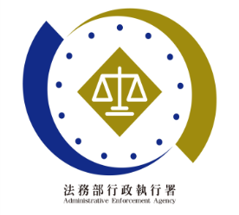**法務部行政執行署士林分署新聞稿**

發稿日期：114年2月8日

發稿單位：執行科

聯 絡 人：主任行政執行官黃國書

聯絡電話：02-2632-6939轉分機688

編 號：114-9

**知名洗顏球公司欠稅百萬遭扣押**

**及時繳清保商譽！**

臺北市內湖區一家經營肌膚系列商品公司因積欠113年度營利事業所得稅達新臺幣(下同)149萬餘元，遭移送法務部行政執行署士林分署(下稱士林分署)執行，士林分署旋即扣押該公司往來銀行存款。嗣該公司發現無法支付貨款予廠商始覺事態嚴重，立馬聯繫承辦書記官，郭姓負責人並於114年2月7日親至士林分署繳清全部欠款，順利為國庫進帳百餘萬元。

一家位於臺北市內湖區，以馬卡龍系列肌膚用品聞名之公司，近日因積欠113年度營利事業所得稅149萬餘元，經移送機關財政部財北國稅局內湖稽徵所於114年1月間移送士林分署執行。士林分署接獲案件後，依法對該公司多家銀行存款進行扣押。該公司負責人於2月間準備轉帳貨款給廠商時，發現銀行存款遭扣押，急忙聯繫承辦書記官。郭姓負責人表示公司過去均按時繳納稅款，從未有欠稅紀錄，此次因會計師不慎將稅單夾雜於其他資料中，致未能及時發現，並非故意逃漏稅，由於公司銀行資金遭扣押，影響公司資金調度及業務運作。郭姓負責人在了解欠繳狀況後，積極處理，並於114年2月7日一次繳清全部欠款。士林分署確認款項繳納後，立即撤銷對該公司銀行存款的扣押，使公司恢復正常營運。

士林分署呼籲，營業稅、營利事業所得稅為公司及商號應盡義務，務必於收到稅單後按時繳納，以免因疏忽而導致財產遭受強制執行，影響公司及商號資金運作及商譽。

(網址：http://www.sly.moj.gov.tw)